ÍNDICE

Enunciado …………………………………………………………………………. | 2
Introducción ……………………………………………………………………… | 3
Presentación de la Empresa ………………………………………………….. | 4
Estructura de la Organización ……………………………………………….. | 5
Organigrama General …….…………………………………….. | 6
Organigrama Área Tecnología y Sistemas …………………. | 7
Descripción de Funciones Área Tecnología y Sistemas ……………….. | 8
Modalidad de Trabajo ………………………………………………………….. | 9
Sistemas Información Implementados ……………………… | 9
Falencias Detectadas …………………………………………………………… | 12
Propuesta de Optimización …………………………………………………… | 13
Organigrama Propuesto ………………………………………….. | 14
Presencia de CIO en la organización ……………………………………….. | 15
Conclusión ………………………………………………………………………… | 16

Enunciado
El objetivo del presente trabajo práctico, es reunir información apropiada, a fin de determinar cuáles son las funciones informáticas que se están llevando a cabo en organizaciones de nuestro medio, y poder, de ese modo, determinar algunas mejoras en su desarrollo.
Se solicita, entonces, a los distintos grupos lo siguiente:
1. Concurrir a alguna organización del medio
2. Previas conversaciones con su personal, identificar: las diferentes funciones que se desarrollan a nivel informático en la empresa.
3. Ubicación del Área Informática (si existe como tal) dentro del organigrama de la empresa. Caso contrario, indicar las diferentes funciones que se desarrollan a nivel informático en la empresa. En ambos casos señalar:
- La planta de personal que lo integra
- Funciones detectadas
- Ubicación en el organigrama de la empresa
- Modalidad de trabajo, ¿Existe algún staff informático?
- Sistemas de Información implementados
- Integración de los mismos y relación de los sistemas implementados o por implementarse con el resto de la organización (participación, cooperación, consulta de ideas, etc.)
4. En el caso de que la organización cuente con Actividad Informática, se solicita efectuar la propuesta de optimización que el grupo considere pertinente, presentando el organigrama funcional que se sugiere, necesidades a satisfacer y su ubicación en el organigrama de la empresa.
5. En el caso que la empresa no cuente con actividad informática relevante, el grupo indicará la propuesta que corresponda, y teniendo en cuenta lo indicado en el punto 4.
6. ¿Quién desempeña o debería desempeñar el papel de un CIO en esa organización?

INTRODUCCIÓN

El presente informe se desarrolla con el objetivo de reunir información apropiada, a fin de determinar cuáles son las funciones informáticas que se desarrollan dentro de la empresa MULTIVOICE Contact Center, dedicada al servicio de telecomunicaciones, comúnmente llamado Call Center.
Para llevar a cabo este informe se realizará un análisis critico de las funciones informáticas, tomando en consideración las características particulares de la empresa, determinando: qué mejoras son factibles de implementar y en que orden deberían desarrollarse.

PRESENTACION DE LA EMPRESA

Multivoice Argentina se inauguro en 1994, y suma un total de 2.600 agentes en sus dos cedes. Esta situado en pleno centro de Córdoba, en calle Colón 778 – 5.
Grupo Multivoice es una de las empresas líderes dedicadas al Contact Center Outsourcing para compañias en Liberoamerica y Estados Unidos. El Grupo cuenta con Contact Center distribuidos en Argentina, Perú, Chile, Uruguay y Colombia, brindando customer, telemarketing, help desk y market research a empresas locales e internacionales.
El objetivo de éste Grupo es generar relaciones duraderas en el tiempo, orientadas a lograr la satisfacción de los clientes, sus colaboradores y accionistas, adelantándose a sus expectativas y armonizando sus intereses con los de la compañía.
Multivoice es líder Regional con proyección global en el sector de los centros de contactos con clientes, para la tercerización y desfocalizacion de procesos de negocios (BPO), con un crecimiento sostenible y coherente con el objetivo planteado, manteniendo un compromiso de calidad, mejora continua y responsabilidad social.
Todos los contacts Centers de Multivoice están equipados para trabajar las 24 hs, los 365 días del año, con equipos redundantes para el suministro de energía ininterrumpida en todas las estaciones a través de UPS y equipos generadores de energía electrónica.
Sistemas de Seguridad Físico e Informática: Cuenta con sistemas de control de accesos integrados al Time Keeping, Sistema de Monitoreo en Línea (CCTV), estandarización ISO en procesos de mantenimiento de infraestructura, seguridad informática y de accesos y resguardo de información.
Centro de Datos: Todos los centros cumplen con los estándares internacionales de seguridad, tanto física como lógica. Los sitios en Argentina, están interconectados mediante enlaces de 100 Mb, que permite garantizar conectividad y el resguardo de información remota.

Estructura de la organización

A continuación se presenta el organigrama general de la Empresa y del área de Tecnología y sistemas en base a los puestos, basado en nuestra observación y recopilación de información.

Organigrama General

Organigrama Área Tecnología y Sistemas

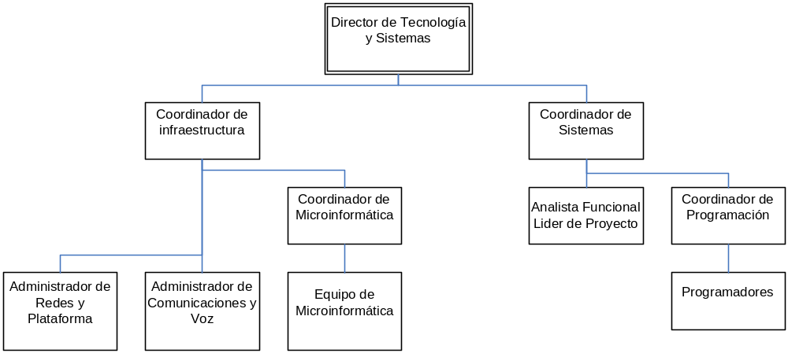

Descripción de funciones del Área de Tecnología y Sistemas

Área de Sistemas existente
Personal y funciones:
- Director de Tecnología y Sistemas: Es el nexo que vincula el área de sistema con las demás áreas. Además se encarga de autorizar las órdenes de compras a los proveedores. Actualmente este puesto es ocupado por un analista en sistema.
- Coordinador de Sistemas: Esta bajo su responsabilidad la gestión de todo lo relacionado a informática y comunicaciones.
- Analista Funcional-Líder de Proyectos: Dentro de este puesto se encuentran 3 desarrolladores, encargados de administrar las bases de datos y los sistemas con los que trabaja la empresa.
- Coordinador de programación: Es responsable de supervisar la programación, actualización y mantenimiento de los sistemas informáticos.
- Programadores de Sistemas y Software: Las tres personas que se encuentran en este puesto son responsables de la programación de los módulos de un sistema asignados a ellos. Llevan a cabo la programación y prueba de cada programa resultante.
- Coordinador de infraestructura: Es responsable de llevar a cabo un control y seguimiento sobre las actividades que realizan las personas a su cargo. Entre sus funciones se encuentran: configurar, mantener y dar soporte sobre comunicaciones LAN y WAN.
- Administrador de Redes y Plataforma de datos: se encarga de administrar los servidores de aplicaciones que la empresa posee, controla su rendimiento y eventualmente aplica actualizaciones de seguridad cuando sea pertinente. Realiza actualizaciones de sistemas operativos, brinda servicios de backup y controla redes y servicio de antivirus.

- Administrador de Comunicaciones y voz: Se encarga de todo lo referente a telefonía y correo electrónico dentro de la organización.
- Coordinador de Microinformática: Coordina y gestiona las tareas de mantenimiento y soporte de todas las PC de la compañía, a excepción de los servidores.
- Equipo de microinformática: Las nueve personas que se desarrollan dentro de este puesto, realizan tareas de mantenimiento y soporte de las PC de la compañía.

Modalidad de trabajo
El área de sistema, denominada en este caso Tecnología y Sistemas, brinda soporte al resto de las áreas de la empresa.
Multivoice no cuenta con staffs informáticos, pero cabe aclarar que existen dos desarrolladores que no trabajan de forma permanente en la empresa que contribuyen con el desarrollo de sistema cuando surge un nuevo proyecto.

Sistemas de información implementados:
Sistemas de Logeo:
- Vos IP (el cual se discrimina por empresa):
Tanto “Volkswagen” como “American Express”, utilizan el mismo sistema de logueo, llamado Inconcert, estas empresas le proveen dicho sistema a Multivoice para que lo administre.
Otro se los sistemas administrados por Multivoice es el Vocalcom, provisto por la empresa “Securitas” (empresa española que vende seguros de vida).
Y por ultimo encontramos al Avaya, provisto por “Claro”.
- Logeo Multivoice:
Sistema desarrollado por la empresa, que controla el logeo de los usuarios.
- Logeo Windows:
Se configura Windows para controlar el logeo de usuarios

Se utilizan 3 sistemas de logeo con la finalidad de controlar cuantos usuarios son atendidos por cada empresa, y cuanto se les debe cobrar por la tercerización.
Y se comparan el Logeo Multivoice y Logeo Windows, para determinar si coincide la hora que comienzan a trabajar con la hora que comienzan a atender usuarios.

Sistema de Presentismo y Ausentismo:
Es un sistema desarrollados por Multivoice. Gestiona el ausentismo del personal, licencias, vacaciones, licencias médicas, etc. Utilizado mayormente por el Área de Recursos Humanos. Es un software administrativo que funciona directamente con el marcado de tarjetas de entrada/salida de cada empleado de la empresa.

Sistemas Externos:
Existen 2 sistemas que únicamente son utilizados por “Claro”, estos sistemas tiene como usuarios a los Representantes de atención al público.
El primero es llamado Nice, utilizado para llevar registro de las llamadas, y luego el Stealth, es una ayuda en línea para los Representantes de atención al público, que permite llevar un registro de las transacciones realizadas por los clientes (reclamos, consulta de saldos, etc. Conocido como (*611)).

Intravoice:
Es una página interna de la empresa y desarrollada por la misma y sirve como medio de comunicación entre los empleados.
La empresa cuenta actualmente con una Intranet corporativa, que contiene información de interés para los trabajadores, como por ejemplo información institucional, procedimientos y normas; y además cumple un rol social porque se utiliza para difundir distintas actividades sociales, como: clasificados, fechas de cumpleaños, concursos y noticias de distinta índole.

Falencias detectadas:
A pesar de que el organigrama real de la empresa refleja una estructura ideal, la misma presenta ciertas falencias en determinadas funciones que se desarrollan en algunos puestos:

- Actualmente la empresa no cuenta con un coordinador de Infraestructura, debido a esto las tareas desarrolladas en ese puesto son desarrolladas de manera conjunta por el administrador de redes y plataformas de datos y el administrador de comunicaciones y voz. Esto lleva, debido a la falta de coordinación, a que se solapen tareas de los administradores o haya sobrecarga en las actividades de algunos de los administradores.
- A menudo el Director de Tecnología y Sistemas y el Coordinador de Sistemas no tienen bien en claro sus funciones por lo que llegan a ocuparse de tareas que no les corresponden, desviando el esfuerzo de sus verdaderas funciones.
- Actualmente la empresa no cuenta con un puesto encargado de Coordinar la Seguridad Informática.
- Dentro de las funciones del Coordinador del Sistemas no se realiza la documentación de los sistemas que se desarrollan dentro de la empresa.

Propuesta de optimización:
Propuestas de optimización: Una de nuestras propuestas seria contratar más personal para que no haya cruce de funciones y no exista sobrecarga de actividades sobre los empleados. Seria óptimo que dentro del organigrama se incluya un Coordinador de Seguridad Informática, que se encargue del resguardo e integridad de los sistemas de la empresa. También debería llevarse la documentación de los sistemas desarrollados por la empresa.
Nos parece conveniente que el Coordinador de Microinformática se encuentre al mismo nivel jerárquico que el Coordinador de Infraestructura para que haya una distribución de funciones mas macada.

Organigrama propuesto

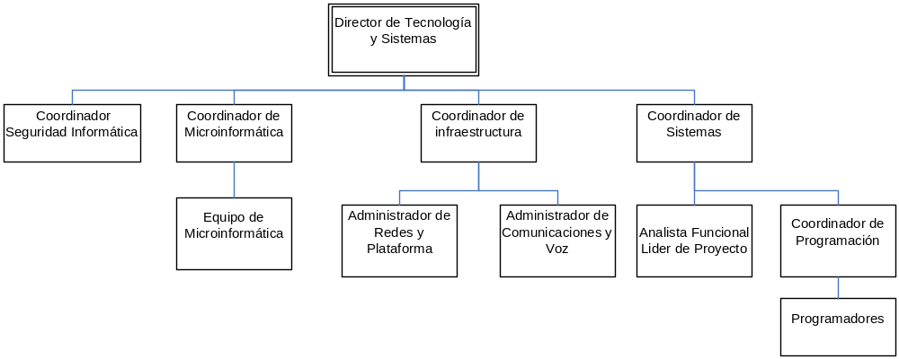

Presencia del CIO
Si bien dentro de la organización no existe el puesto de CIO, el Director de Tecnología y Sistemas es una persona que perfectamente podría desempeñar ese rol, ya que funciona de nexo entre el área de Sistemas y el resto de las otras áreas de la organización. Es una persona que además de tener los conocimientos técnicos propios de su profesión, maneja temas afines con el manejo y la coordinación de un negocio.

Conclusión
La realización de este trabajo nos permitió observar el funcionamiento del área de sistemas dentro de una empresa con una envergadura considerable. Las mayoría de la veces un organigrama parece ser a simple vista simple y estructurado, pero realizando un análisis más profundo, pudimos observar que los roles se cruzan y no se respetan las funciones asignadas. Provocando de esta manera un problema de funcionalidad en la empresa.

